Examen Sitemas Regino Bosch Lozano

TEMA 7:

1.

Herramientas->Usuarios y equipos de Active Directory ->Nos situamos por ahora en la directiva de grupo prueba -> y ahí creamos los diferentes usuarios.

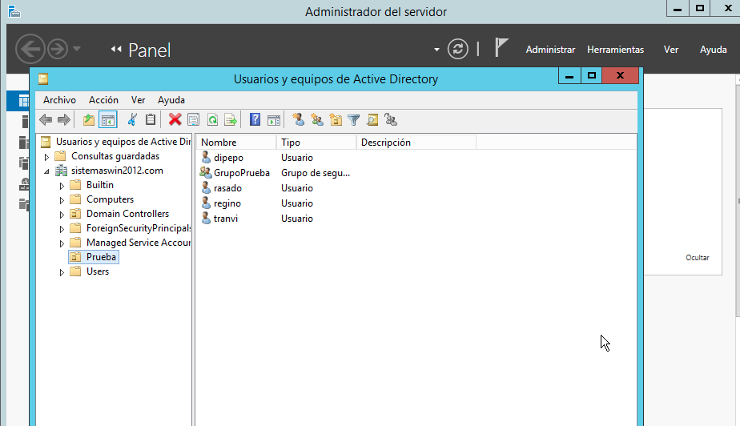

2.

Nos vamos a C del WinServer y creamos la carpeta para compartir (CarpetaCompartida_Examen)->Botón derecho sobre la carpeta ->Compartir->Añadimos los usuarios que tendrán compartida la carpeta y le damos los permisos pertinentes

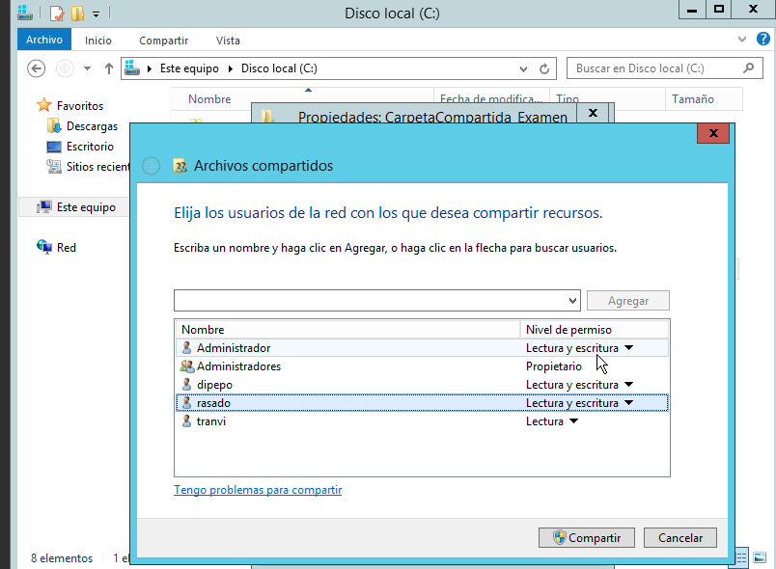

Después de Compartir-> Vamos a la pestaña Seguridad-> Y le pondremos también los permisos a cada uno según el ejericicio.

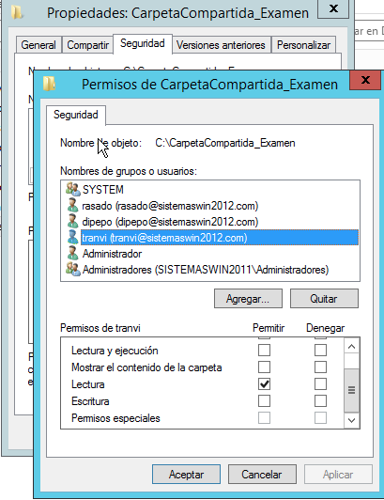

3.

Nos vamos a Usuarios y equipos de Active Directory->Creamos una unidad organizativa llamada Examen y metemos los usuarios ahí dentro->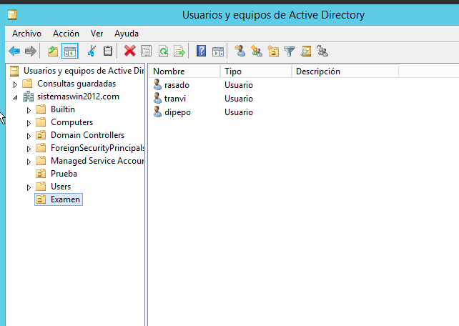

Ahora nos vamos a los usuarios del ejericicio ->Propiedades->Perfil->Carpeta Compartida ponemos la ruta de la carpeta que se encuentra en las propiedades de la misma->y seleccionamos la unidad D para su montage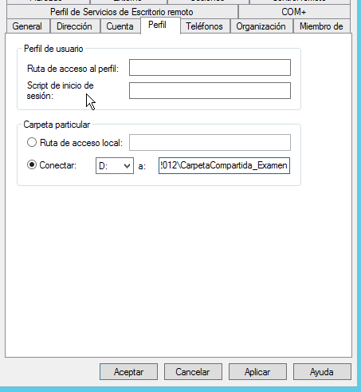

Nos vamos a Administración de Directivas de Grupo->nos vamos a la unidad organizativa Examen->Creamos una GPO para realiazar el montage de las unidades->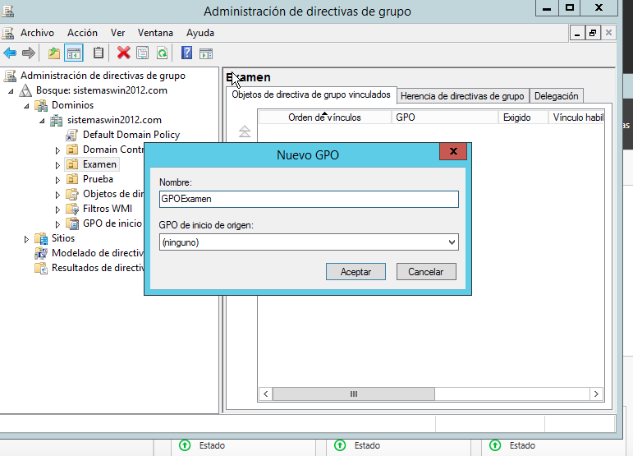

Botón derecho encima de la gpo -> Editar->Configuración de usuarios->Prefenrencias->Configuración de Windows->Asignaciones de unidades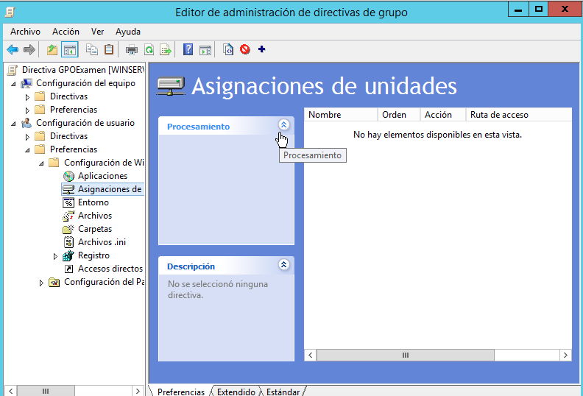

Luego boton derecho ->Nueva->Unidad Asignada->Le ponemos la ubicación de la carpeta compartida y la unidad asignada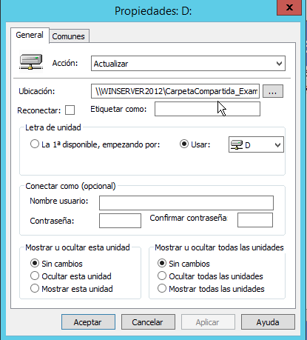

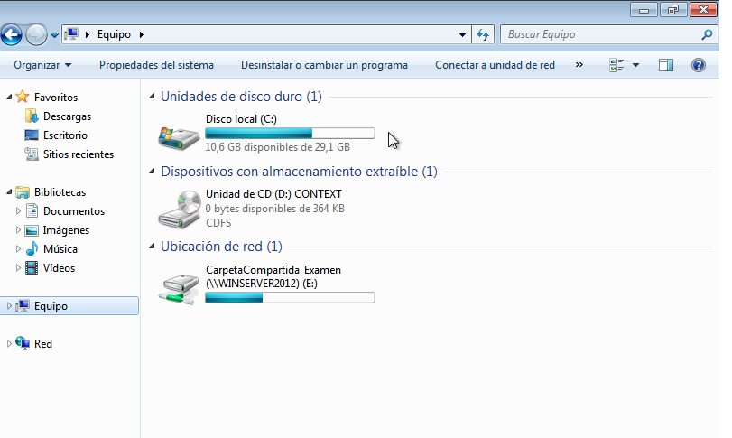

4.

Tenenemos que poner los dns del Windows Server para la comunicación con el Server y así poder compartir carpetas y datos externos.

5.

Creamos en htdocs inicio.html y modificamos el documento para que nos muestre nuestro nombre

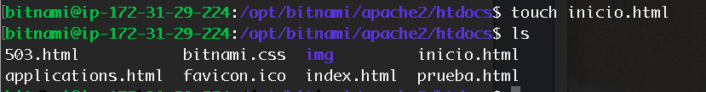

Ahora nos vamos a /opt/bitnami/apache2/conf$

Y modificaremos el DirectoryIndex poniendo nuestro inicio.html en primer lugar.

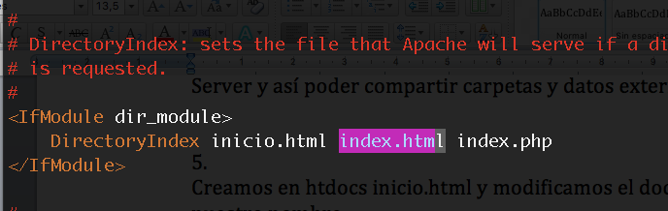

Ahora le damos a reiniciar el server.

sudo /opt/bitnami/ctlscript.sh restart apache

6.

clonamos el repositorio en httdocs:

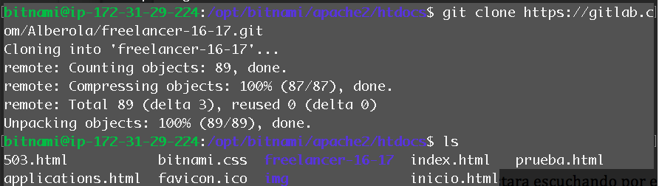

Ahora pondremos la ip y el directorio <http://18.217.220.190/freelancer-16-17/>

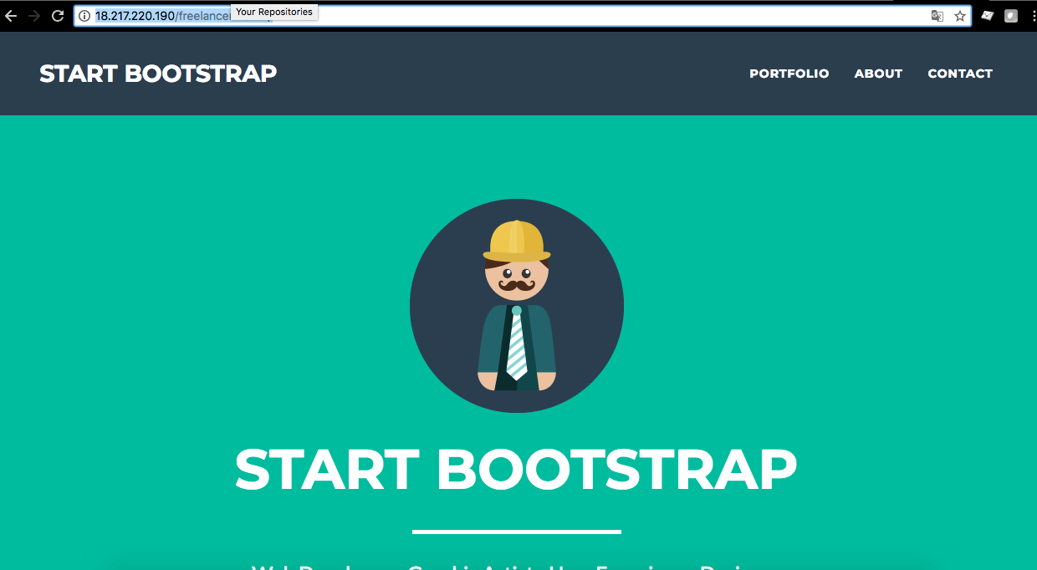

7.

Nos conectamos a la máquina.

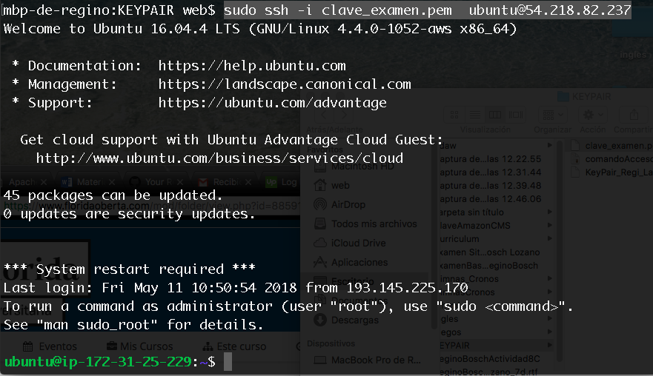

Nos colocamos en ubuntu@ip-172-31-25-229:/home$ cd $HOME/daw

Creamos el directorio con nuestro nombre:



8.

Significa que el protocolo TCP estara escuchando por el puerto 3306 y las ips que podrán conectarse a él y en este caso el rango de estas, serán las que se encuentran en Source.